**Un carnet de timbres pour raconter la crise sanitaire**

La Poste a demandé à l’illustrateur américain Miles Hyman de mettre à l’honneur douze professions situées en première ligne du Covid-19 à travers une émission de timbres.

Par [Frédéric Potet](https://www.lemonde.fr/signataires/frederic-potet/) Publié aujourd’hui à 00h37, mis à jour à 09h40

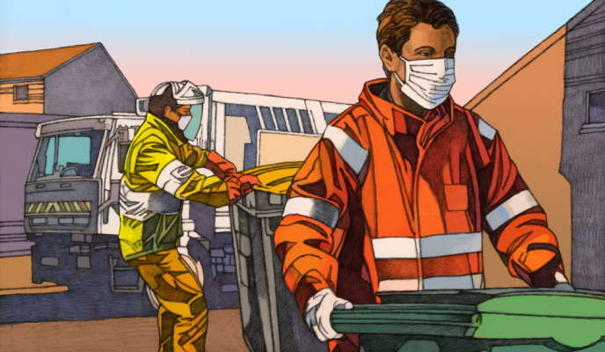MILES HYMAN, CONCEPTION GRAPHIQUE HUITIEME JOUR #TOUS ENGAGES CREATION BEN

Sans attendre que le cinéma et la littérature ne s’y emploient à leur tour, la philatélie s’empare de la crise sanitaire. La Poste émet, ce lundi 14 septembre, un carnet de timbres rendant hommage aux « héros du quotidien » ayant affronté de près la pandémie, quand celle-ci était à son paroxysme en France. [Médecins, infirmières, aides-soignantes, policiers, facteurs, éboueurs et autres caissières](https://www.lemonde.fr/planete/article/2020/05/08/aides-soignantes-caissieres-enseignantes-a-la-rencontre-de-femmes-en-premiere-ligne-dans-la-crise_6039079_3244.html) sont le sujet de douze timbres qui incarnent autant de professions situées en première ligne face au Covid-19. Siglée du hashtag #tous engagés, créé par l’artiste Ben, l’opération a été confiée à l’illustrateur et auteur de bande dessinée américain [Miles Hyman.](https://www.lemonde.fr/bande-dessinee/visuel/2017/04/12/bd-miles-hyman-et-jean-luc-fromental-sur-les-traces-de-graham-greene-a-vienne-en-1948_5110270_4420272.html)

**« Je me suis focalisé sur l’aspect humble de ces personnes qui, dans ce contexte, sont devenues héroïques », Miles Hyman**

Ce dernier ne s’est pas contenté d’illustrer chacun des métiers préalablement choisis par la direction de la Poste ; il a composé une narration en tant que telle, utilisant pour cela l’ordonnancement des timbres sur le carnet, comparable à celui du gaufrier de cases propre à la bande dessinée. Construit du sombre vers la lumière, le « récit » débute ainsi par les professions médicales – les plus directement en contact avec le virus – et se termine par l’image d’un maraîcher tenant un cageot de légumes frais, *« symbole de renaissance et de guérison »*, explique le dessinateur, bien connu des lecteurs du *Monde*(mais aussi de *L*’*Obs, Télérama, Libération, The New Yorker*…).

Deux défis se sont présentés à lui lors de la réalisation. Le premier est relatif à la taille des timbres (38 x 24 mm), environ dix fois inférieure au format habituellement utilisé par Miles Hyman, dont la technique – un substrat au fusain, colorisé sur ordinateur – fait la part belle à la matière. *« Toute la difficulté fut de faire en sorte que les différents éléments composant chaque image demeurent lisibles après réduction. Il fallait aussi, dans un espace aussi petit, faire figurer une action, un contexte, une palette de couleurs… »*, détaille-t-il.

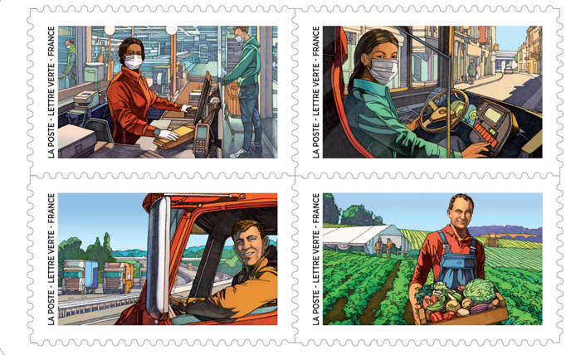

L’autre défi est associé au masque, présent chez la majorité de ses protagonistes. *« Faire vivre des personnages dont le visage est couvert aux deux tiers n’est pas simple. Comment communiquer l’émotion, que nous avons tous aperçue chez les gens, avec seulement un regard ? »*, poursuit l’Américain, installé en France depuis 35 ans. Hyman a contourné l’obstacle en orientant les yeux de certains de ses « héros » vers l’acheteur de timbres, façon de le prendre à témoin, mais sans pour autant accentuer l’effet.

*« Je me suis focalisé sur l’aspect humble de ces personnes qui, dans le contexte de la crise sanitaire, sont devenues héroïques. Il aurait été facile de dramatiser ces scènes. L’héroïsme est un mot compliqué. Il fallait éviter tout triomphalisme et tout sensationnalisme »*, confie encore l’illustrateur qui n’a pas oublié ses *« angoisses »* de père en voyant sa fille aller travailler dans un commerce alimentaire au plus fort de la crise.

<https://www.lemonde.fr/culture/article/2020/09/14/un-carnet-de-timbres-pour-raconter-la-crise-sanitaire_6052041_3246.html>